**Dan sigurnijeg interneta**

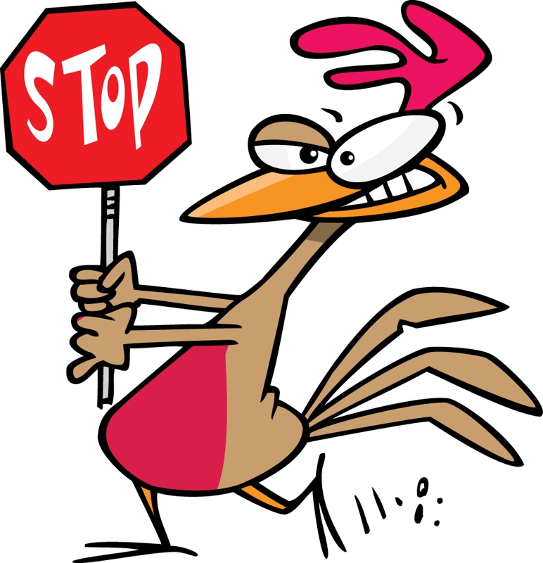

Jesu li sve informacije točne?

Informacije koje pronađemo na internetu moramo provjeriti na više mjesta.

Svoje osobne podatke ne smijemo stavljati na Internet.